10 טיפים אישיים להתמודדות בטיפול בבן משפחה במצב של חולי שיקום או זקנה

אני מאמין כי בני המשפחה המטפלים צריכים לדאוג לעצמם ולבריאותם לא פחות משהם דואגים לטיפול ביקיריהם. ככל שבן משפחה מטפל, ידאג לרווחתו במקביל לרווחת החולה כך איכות הטיפול עבור החולה תהיה טובה יותר.

את הטיפים שריכזתי כאן אספתי מתוך החוויה האישית שלי כמטפל באבי ומהשעות הרבות בהם עזרתי ללקוחותיי.

טיפ 1 בקשו עזרה

אל תהססו לבקש עזרה, למרות שטיפ זה נשמע פשוט מסתבר שהוא מאוד קשה לביצוע. רבים מאתנו מתקשים בכך, לעיתים אנחנו מתביישים לבקש עזרה, או מאמינים שאנחנו מסוגלים לעשות זאת לבד. לפעמים אנחנו לא מבקשים עזרה כי אנו לא יודעים ממי לבקש את העזרה או חושבים ש"אין טעם" בעקבות המצב ולפעמים פשוט לא חושבים על אפשרות זו בגלל שעסוקים בהמון משימות. בכל מקרה התוצאה היא שאנחנו נשארים לבד במערכה.
שיתוף בני המשפחה, החברים, אנשי מקצוע ואף המנהל הישיר בעבודה משפעים על יכולת ההתמודדות שלך עם הטיפול ושל החולה עם המחלה. אחת ההפתעות הכי נעימות במצב כזה היא לגלות שהאנשים הקרובים לכם יעזרו בשמחה אם רק תבקשו.

טיפ 2 חלקו את האחריות

הטיפול בבן משפחה חולה מורכב מתחומים רבים של אחריויות. בדקו איך ניתן לחלק את האחריות בין בני המשפחה בנוסף לטיפול הראשי שלכם. חישבו מה החוזקות של כל אחד ואיזו אחריות הוא יכול לקחת על עצמו בטיפול. המטרה היא לחלוק את הנטל עם שאר בני המשפחה, בהתאם ליכולות של כל אחד מהם.
מומלץ ליזום מפגש משפחתי בו תדונו בחלוקת האחריות ביניכם. בפגישה כזו כדאי גם לארגן סידור עבודה שיאפשר לך 'למלא סוללות' מדי פעם, להתנתק מהטיפול השוטף ולהתפנות לעיסוקים אחרים.

טיפ 3 צרו קשר עם השירותים העירוניים

השירותים העירוניים יכולים לספק שרותי תמיכה למטופל. כדאי לצור קשר עם עובד סוציאלי מהשירות לזקן בלשכת הרווחה המקומית. באמצעותו ניתן יהיה לארגן למטופל מערך תמיכה כולל. קיימות מסגרות מגוונות כגון: מועדון גמלאים או מרכז יום לקשיש, שירותי קהילה תומכת, מתנדבים שיבקרו בביתו ועוד.

טיפ 4 שתפו את מקום עבודה
במידה ואתם עובדים בנוסף לטיפול בבן המשפחה הרי שנקלעתם למצב בו אתם עובדים בשתי משרות במקביל. ההשלכות של שילוב העבודה עם משרת הטיפול גורמות לירידה בפרודוקטיביות, להיעדרויות וללקיחת ימי חופש מרובים.
בכדי שתוכלו להתמודד עם שתי המשרות חשוב וכדאי לשתף את המעסיק שלכם, או את המנהל הישיר שלכם לגבי המצב. ברוב המקרים, כאשר תסבירו את המצב הקיים ותשתפו בניסיון שלכם למצוא איזון שלא יפגע בעבודה, תקבלו אהדה וסימפטיה, ויחד איתן גם התחשבות. ייתכן ויפחתו ממכם את הדרישות, אולי יגמישו את שעות העבודה ואולי יימצא סידור אחר עם המעביד, שיתאים לשני הצדדים. בכל מקרה, גם אם אין ביכולתו של המעביד להקטין את עומס העבודה עליכם, סביר להניח שהוא יגלה הבנה למצבכם.

טיפ 5 הצטרפו לקבוצת תמיכה
עזרה נוספת עשויה להגיע ממקור חיצוני, בדמותה של קבוצת תמיכה למטפלים.
במקום זה תוכלו להיפגש עם אנשים הנמצאים במצבכם וחווים כמוכם את הקושי והבדידות שבטיפול. שם תוכלו לשתף מרגשותיכם ולשמוע על דרכים אחרות להתמודדות עם המצב הקשה. מפגשים של קבוצות תמיכה כאלו מתקיימים במסגרת עמותות שונות וקופות החולים. לשכות לשירותים חברתיים (רווחה) ועמותות לזקן בישובים השונים.
"נאמן" לפרטים לחץ כאן , עמותת "איל" לפרטים לחץ כאן , "עמך" לפרטים לחץ כאן .

לפרטים על קבוצות תמיכה של עמותת "עמדא" לחולי אלצהיימר דמנציה ומחלות דומות, לחצו כאן.
לפרטים על קבוצות תמיכה לבני משפחה מטפלים בחולים כרוניים בקופת חולים "מכבי", לחצו כאן.
לפרטים על קבוצת תמיכה של עמותת "יד לתומך", לחצו כאן

טיפ 6 הצטרפו לקבוצות מידע ותמיכה באינטרנט

באינטרנט ובפייסבוק פועלות קבוצות תמיכה וירטואליות לבני משפחה מטפלים.
בקבוצות אלו ניתן לחלוק קשיים וחוויות משותפות. לקבל מידע וטיפים מעשיים לניהול הטיפול. הקהילה ברשת יכולה לענות על שאלות שאין לכם תשובות עליהן או להמליץ לכם כמטפלים עיקרים על נושאים המטרידים אתכם. השתתפות בקבוצות אלו ממלאת צורך ממשי של בני המשפחה המטפלים, היא מקלה על תחושת הבדידות ומחזקת את תחושת המסוגלות שלנו.

קבוצות כגון: 'מטפלים בהורה מזדקן',' ילדים להורים סעודיים', 'הארגון הישראלי לבני משפחה מטפלים Caregivers Israel' , יש לי הורים קשישים

טיפ 7 שתפו את המטופל בהחלטות שנועדו לעזור לו

שבו עם יקירכם, דברו עמו, נסו להבין ולזהות את הצורך שלו, מה נכון עבורו. הפכו את יקירכם לשותף בקבלת ההחלטות. בנו איתו ביחד תוכנית טיפול אישית, תוכנית שלוקחת בחשבון ראיה כוללת של הצרכים, הרצונות, והעמדות שלו.
כן, זה דורש יותר זמן, יותר משאבים ויותר סובלנות. אבל התוצאה נכונה יותר ונינוחה יותר.
מחקרים מראים כי שביעות הרצון וחווית המטופל עולים מאוד כשהם שותפים לתהליך רמת החרדה יורדת ואיכות הטיפול עולה.

טיפ 8 אל תשכחו את עצמכם בדרך

כשיש לנו עודף מטלות ומשימות אנחנו נוטים להזניח את הצרכים שלנו בכל הרמות: פיזית, רגשית, נפשית ופסיכולוגית. לזמן קצר אפשר להתגייס ולשים את הצרכים שלנו בצד, אבל לאורך תקופה ממושכת יש לזה מחיר של עליה בלחץ והתדרדרות במצב הנפשי והפיזי. הבריאות שלנו חשובה לא פחות מכל משימה אחרת. אנחנו חייבים לשמור על איזון בין המשימות הנדרשות למטופל לבין הצרכים שלנו. עלינו לוודא שחיי החברה שלנו לא נפגעים יתר על המידה וכי אנחנו ממשיכים לקיים פעילויות פנאי שאהובות עלינו. קבעו זמן פנאי קבוע משלכם עם בן הזוג או הילדים לצאת לבלות או פגישה עם חבר טוב. שמרו על התחביבים שלכם והפעילויות שאתם אוהבים לעשות.

טיפ 9 דאגו לבריאותכם

עסקו בפעילות גופנית קבועה - פעילות גופנית תורמת גם למצב הפיזי וגם למצב הנפשי מפחיתה לחצים וחרדות ומעלה את מצב הרוח.

השתדלו לישון בין 6 - 8 שעות בלילה - הקפידו על שעות שינה סדירות, גם בתקופות יותר לחוצות. חוסר בשינה עלולה לגרום לכם להיות קצרים יותר וסבלניים פחות, לעצמכם ולזולתכם. זכרו שאינכם יכולים להיות "על הרגליים" יום ולילה.

שמרו על תזונה מאוזנת - איכלו טוב, הקפידו על זמני ארוחות ועל תפריט מאוזן.

טיפ 10 קחו עזרה בתשלום

כדאי לקחת עזרה מקצועית למספר שעות בשבוע.
עזרה כזו מפנה לכם זמן בכדי ל 'לטעון מצברים' ולאגור כוחות. כדאי להיעזר בגורם חיצוני בשכר בעת הצורך כמו מלווה חברתי, מטפל מקצועי, או עובד זר שיבלה מספר שעות בשבוע עם המטופל ויאפשר לכם קצת להתאוורר. עזרה בתשלום יכולה להיות עבור כל תחומי הטיפול שאינכם בקיאים בהם או שאין לכם את הידע, הכלים או הפניות הרגשית, לבצע אותם.

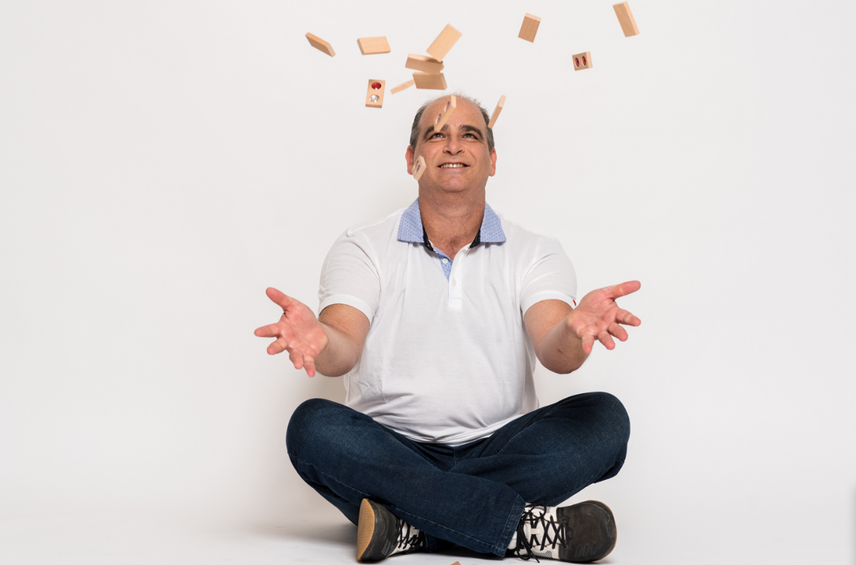

חברת יד ביד נולדה מתוך הסיפור האישי שלי, המצוקה שחשתי כמטפל באבי היא זו, שגרמה לי לרצות לבנות מערך שירותים שיסייע לאנשים כמוני. בני משפחה המטפלים בקרוב משפחה חולה ומתמודדים עם אתגרים רבים בשגרת יומם.

עוד עלי ניתן לקרוא כאן

ועל שרותי החברה אפשר לקרוא כאן

מאחל הרבה בריאות

אלון פנחסי

ניתן ליצור אתנו קשר
בטלפון: 054-4701028
במייל: office@ydbeyad-care.co.il
בפייס: שירותי סיוע ותמיכה למשפחה המטפלת
עוד מידע אפשר לקרוא כאן www.yadbeyad-care.co.il

